LISTADO INVESTIGACION DE OPERACIONES II

Materia : Programación No Lineal

PROBLEMA 1
Si se utilizan K unidades de capital y L unidades de trabajo, una compañía puede producir KL unidades de un bien manufacturado. Se puede conseguir el capital a 4 UM/unidad y el trabajo a 1 UM/unidad. Se dispone de un total de 8 UM para contratar capital y trabajo. Formular el PNL.

PROBLEMA 2
La compañía XYZ hace publicidad en telenovelas y programas de fútbol.
Cada comercial en una telenovela cuesta 50.000 UM, y cada comercial en un programa de fútbol 100.000 UM.
Si se compran S comerciales en telenovelas serán vistos por 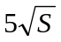 hombres y por 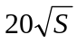 mujeres (los datos vienen en millones de espectadores).
Si se compran F comerciales en programas de fútbol, serán vistos por 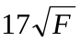 hombres y por 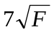 mujeres XYZ quiere que por lo menos 40 millones de hombres y por lo menos 60 millones de mujeres vean sus comerciales.
Formule un PNL que minimice el costo de XYZ para alcanzar suficientes espectadores.

PROBLEMA 3

A un monopolista le cuesta 5 UM/unidad producir un artículo.

Si produce x unidades del artículo, se podrá vender cada unidad a 10 – x UM 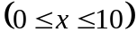

¿Cuándo tendría que producir el monopolista para maximizar la ganancia?

PROBLEMA 4
Calcula la matriz hessiana de las funciones:
- (x,y) = sen(3x²-y)
- f(x,y,z) = 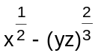, en el punto (9,4,2)
- f(x,y,z)=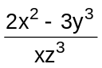, en el punto (2,0,1)
PROBLEMA 5
Sabiendo que el vector gradiente de una función real de dos variables reales, f(x, y), es , calcula la matriz hessiana de f(x,y).

PROBLEMA 6
Estudiar la concavidad y/o convexidad de las siguientes funciones en todo su dominio. Encontrar puntos críticos y clasificarlos:
- 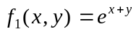
- 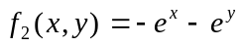
- 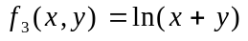
- 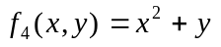
- 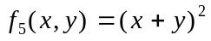
- 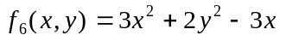
- 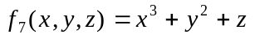
- 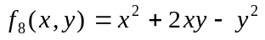

PROBLEMA 7

Max 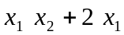 s:a. 4 x₁ + 2 x₂ = 60

PROBLEMA 8
Una compañía planea gastar 10.000 UM en publicidad.
Cuesta 3.000 UM un minuto de publicidad en la TV y 1.000 UM un minuto de publicidad en la radio.
Si la empresa compra x minutos de comerciales de TV y y minutos de comerciales en la radio, su ingreso, en miles de UM, está dado por

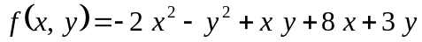

¿Cómo puede la empresa mejorar su ingreso?

PROBLEMA 9
Considere el siguiente problema no lineal :
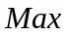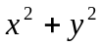
s/a : 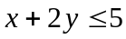
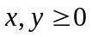
- Encuentre la solución en forma gráfica.
- Determine si los puntos 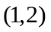 y 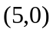 son o no puntos de KKT

PROBLEMA 10
Encontrar la solución grafica de :

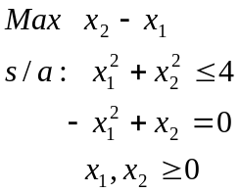

PROBLEMA 11
Escribir las ecuaciones de KKT para el siguiente problema no lineal.
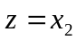
s/a:
